112年度「U-start原漾計畫」
第一階段補助款請款文件檢核表
申請單位 |  | 計畫期程 | 112年5月1日至  112年10月31日
創業團隊名稱 |  | 公司或籌備處名稱

申請單  位檢核 | 專辦  檢核 | 檢核項目
一、申請資格條件
 |  | - 學校育成單位與創業團隊已完成簽約進駐。
 |  | - 創業團隊已完成公司行號或公司行號籌備處設立申請。
二、申請應備文件
 |  | - 公文(受文者：教育部青年發展署)，請款文件請於文到3週內送達。
 |  | - 學校領據(請開立50萬元/隊，抬頭應為「教育部青年發展署」，並於領據上註明學校匯款帳戶)。
 |  | - 請領補助創業團隊名冊(附件2-1-2)。
 |  | - 「教育部青年發展署補助計畫項目經費申請表」正本(附件2-1-3)，並由校內相關單位用印。
 |  | - 「創業團隊補助經費支用計畫表」正本(附件2-1-4)，並由育成單位及創業團隊用印(團隊請蓋1.公司或籌備處大小章，不得手寫、2.團隊代表人章)。
 |  | - 「創業團隊受款帳戶資料」正本(附件2-1-5)，並由育成單位及創業團隊用印(團隊請蓋1.公司或籌備處大小章，不得手寫、2.團隊代表人章)。
 |  | - 「獲補助創業團隊進駐育成合約書影本」(附件2-1-6)，合約書團隊名稱須與教育部青年發展署公告獲補助名單一致，且進駐期間須涵蓋112年5月1日至112年10月31日。
 |  | - 「計畫變更申請表」正本(附件4-1-1)及相關文件(附件4-1-1-1、附件4-1-1-2、附件4-1-1-3)，無則免附。
 |  | - 創業團隊執行本計畫切結書(附件2-1-7)
三、經費編列
 |  | - 學校育成單位
 |  | - 得編列業務費(含雜支)，報請本署同意者得編列人事費(如無請勿勾選)。
 |  | - 業務費編列項目以講座鐘點費、諮詢費、工讀費、印刷費、國內旅費、短程車資、膳宿費、全民健康保險補充保費、臨時人員勞、健保及勞工退休金等科目為原則，並依「教育部補(捐)助及委辦經費核撥結報作業要點」規定，倘內部場地有對外收費，且供辦理計畫使用者，學校育成單位得依規定編列場地使用費；必要時，得敘明理由編列其他項目。
 |  | - 應編列至少30%經費用於輔導團隊之專業業師諮詢費用。
 |  | - 創業團隊
 |  | - 應以整筆代收款編列於業務費項目下，並於說明欄位內敘明創業團隊支用項目，並以人事費及業務費(含雜支)編列為原則。
 |  | - 人事費編列以補助經費70%為上限，每人每月不得超過新臺幣二萬元。
 |  | - 業務費編列以工讀費、印刷費、國內旅費、短程車資、膳宿費、公司設立規費、記帳費、材料費、租金、廣宣費、資訊服務費、場地使用費等科目為原則，必要時，得敘明理由編列其他項目。
 |  | - 不得將補助款支用於人員獎金、國外差旅費、公關交際費、耐久性設備、硬體修繕等費用。
 |  | - 經費編列是否依據「教育部補(捐)助及委辦經費核撥結報作業要點」及「教育部青年發展署U-start創新創業獎補助要點」規定辦理。

112年度「U-start原漾計畫」
請領補助創業團隊名冊
學校名稱： 日期：民國 年 月 日
＊若為籌備處，請於「公司行號名稱（籌備處名稱）」中，註明「○○○公司籌備處」，並於「統一編號(身分證字號)」填入代表人之身分證字號。
編  號 | 團隊名稱 | 公司行號名稱  （籌備處名稱） | 統一編號  (身分證字號) | 請領金額（萬元）  （育成+團隊）
1 |  |  |  | 50萬元
2
3
4
5
6
7
8
9
10
合計請領金額新臺幣 |  |  |  | 萬元

 | 教育部青年發展署補助計畫項目經費 |  |  |  |  |  |  |  |  |  | ■申請表  □核定表
申請單位：（請填學校名稱，如○○大學） |  |  |  |  |  |  | 計畫名稱：112年度U-start原漾計畫
創業團隊名稱： |  |  |  |  |  |  | 公司行號(籌備處)名稱：
計畫期程：112年05月1日至112年10月31日
計畫經費總額： 元，向本署申請補助金額：500,000元，自籌款： 元
擬向其他機關與民間團體申請補助：□無 □有
經費項目 |  |  | 計畫經費明細 |  |  |  |  | 教育部青年發展署核定計畫經費  （申請單位請勿填寫）
 |  |  | 單價(元） | 數量 | 總價(元) | 說明 |  | 計畫金額(元） | 補助金額（元）
人事費
 |  | 小計
業
務
費
 |  | 代收款 | 350,000 | 1批 | 350,000 | 創業團隊代收款  （請列項目與金額）
 |  | 雜支 |  | 1批 |  | 文具用品，紙張，資訊（碳粉）耗材，資料夾，郵資等
 |  | 小計
自籌款
 |  | 小計
合 計 |  |  |  |  |  |  |  |  | 本署核定補助 元
承辦 主（會）計 機關學校首長  單位 單位 或團體負責人 |  |  |  |  |  |  |  | 教育部青年發展署 承辦人 |  | 教育部青年發展署 單位主管
備註：  - 同一計畫向本署及其他機關申請補助時，應於計畫項目經費申請表內，詳列向本署及其他機關申請補助之項目及金額，如有隱匿不實或造假情事，本署應撤銷該補助案件，並收回已撥付款項。  - 補助計畫除依本要點第5點規定之情形外，以不補助行政管理費為原則；倘內部場地有對外收費，且供辦理計畫使用者，學校育成單位得依規定編列場地使用費。  - 申請補助經費，其計畫執行涉及須依「政府機關政策文宣規劃執行注意事項」、預算法第62條之1及其執行原則等相關規定辦理者，應明確標示其為「廣告」，且揭示贊助機關（教育部）名稱，並不得以置入性行銷方式進行。 |  |  |  |  |  |  |  | 補助方式：  □全額補助  ■部分補助  【補助比率 ％】
餘款繳回方式：
■依「教育部青年發展署U-start創新創業獎補助要點」辦理
■繳回 □不繳回（請敘明依據）

112年度「U-start原漾計畫」
創業團隊補助經費支用計畫表
※本表之經費項目，應明列於「育成輔導計畫書-教育部青年發展署補助計畫項目經費申請表」之代收款及自籌款中
申請單位：（請填學校名稱，如○○大學） |  |  |  |  |  |  | 計畫名稱：112年度U-start原漾計畫
創業團隊名稱： |  |  |  |  |  |  | 公司行號(籌備處)名稱：
計畫期程：112年05月1日至112年10月31日
計畫經費總額： 元，向本署申請補助金額：350,000元，自籌款： 元
擬向其他機關與民間團體申請補助：□無□有
經費項目 |  |  | 計畫經費明細 |  |  |  |  | 教育部青年發展署核定計畫經費  （申請單位請勿填寫）
 |  |  | 單價(元) | 數量 | 總價(元） | 說明 |  | 計畫金額(元) | 補助金額(元)
代收款 | 人事費
代收款 | 人事費 | 小計
代收款 | 業  務  費
代收款 | 業  務  費 | 雜支 |  | 1批 |  | 文具用品，紙張，資訊（碳粉）耗材，資料夾，郵資等
代收款 | 業  務  費 | 小計
自籌款
自籌款 | 小計
合 計 |  |  |  |  |  |  |  |  | 本署核定補助 元
備註：  - 同一計畫向本署及其他機關申請補助時，應於計畫項目經費申請表內，詳列向本署及其他機關申請補助之項目及金額，如有隱匿不實或造假情事，本署應撤銷該補助案件，並收回已撥付款項。  - 申請補助經費，其計畫執行涉及須依「政府機關政策文宣規劃執行注意事項」、預算法第62條之1及其執行原則等相關規定辦理者，應明確標示其為「廣告」，且揭示贊助機關（教育部）名稱，並不得以置入性行銷方式進行。 |  |  |  |  |  |  |  | 補助方式：  □全額補助  ■部分補助  【補助比率 ％】
餘款繳回方式：
■依「教育部青年發展署U-start創新創業獎補助要點」辦理
■繳回 □不繳回（請敘明依據）

（公司行號或籌備處大小章)

（育成單位章)

112年度「U-start原漾計畫」
創業團隊受款帳戶資料
日期：民國 年 月 日 Page:1/2
團隊名稱
公司行號 (籌備處)名稱 | 若為籌備處，請於公司名稱加上「籌備處」 |  | 統一編號 | 若為籌備處者免填
公司負責人 | （應為團隊負責人） |  | 身分證字號
聯絡電話
公司行號登記地址/籌備處稅籍登記地址
金融機構  轉 帳 | 金融機構代號（3碼）：  金融機構名稱：  帳號：
附件1  （請黏貼公司行號(籌備處)負責人  身分證影本正面） |  | 附件1  （請黏貼公司行號(籌備處)負責人  身分證影本反面）
附件2

請黏貼「受款帳戶存摺封面正面」

受款帳戶須為「公司行號帳戶」或「公司籌備處帳戶」
個人帳戶不得為受款帳戶

（公司行號或籌備處大小章)

（育成單位章)
112年度「U-start原漾計畫」
創業團隊受款帳戶資料
Page:2/2
「公司行號設立證明文件或申請公司行號設立證明文件」影本
請提供經濟部網站公告資料頁面或預查核准頁面

   | 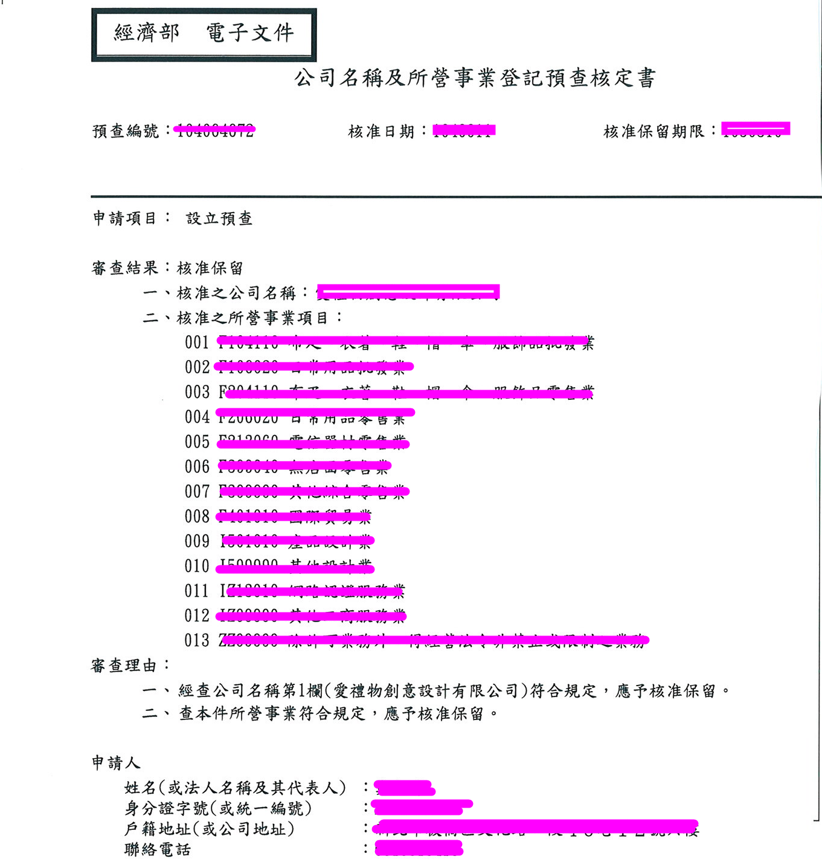

獲補助創業團隊進駐育成合約書影本

獲補助創業團隊進駐育成合約書影本

創業團隊執行本計畫切結書

本創業團隊 申請「教育部青年發展署U-start原漾計畫」，保證全力且依相關規定及法規投入參與教育部青年發展署「U-start原漾計畫」，本創業團隊露出之廣宣文字及商業行為皆依法審慎進行，如有任何疑義，應盡主動說明之義務；所提申請資料如有不實，由本創業團隊自負本計畫要點及相關法律責任，並悉數繳回已核撥之補助款。

此致
教育部青年發展署

創業團隊(公司行號/籌備處)名稱：
公司行號大小章/籌備處負責人簽章：
公司行號統一編號/籌備處代表人身分證：
公司行號登記地址/籌備處地址：

中 華 民 國 年 月 日

